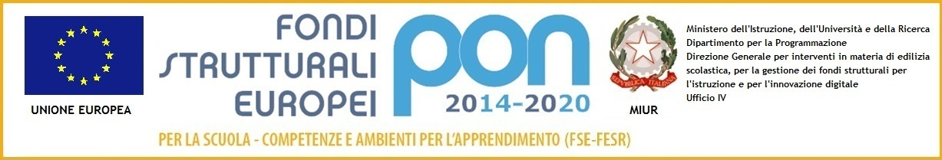

ISTITUTO COMPRENSIVO VIA MARSALA
Via Marsala 13 – 27058 Voghera (PV)Tel. 0383- 41371 - Fax 0383 41598- C.F. 9503277182
Email: PVIC826009@istruzione.it – PEC: PVIC826009@PEC.ISTRUZIONE.IT
Sito web: www. icviamarsalavoghera.gov.it – COD. UNIVOCO UFFICIO UF1EN5

Circ. n. 171 Voghera, 3 Dicembre 2018

AI GENITORI
ISTITUTO COMPRENSIVO
VIA MARSALA

OGGETTO: SCUOLA IN CHIARO: UN’APP PER SCEGLIERE LA SCUOLA PER LE ISCRIZIONI

Scuola in Chiaro diventa anche un'app e potrà essere utilizzata dalle famiglie per la scelta delle istituzioni scolastiche in fase di iscrizione.
A partire da un QR Code associato ad ogni istituzione scolastica sede di Istituto principale, tale strumento darà la possibilità non solo di accedere con i propri dispositivi mobili alle informazioni principali sulla scuola, ma anche di confrontare alcuni dati già presenti nel sistema informativo con quelli di altre scuole del territorio.
Le funzionalità saranno via via implementate e migliorate, anche sulla base dei riscontri che si avranno da parte delle scuole e dell’utenza a seguito di questa prima fase di applicazione. Una prima implementazione già prevista riguarderà la possibilità, per il prossimo anno scolastico, di mettere a disposizione anche informazioni riguardanti la progettualità delle istituzioni scolastiche, grazie al collegamento che verrà stabilito – per le scuole interessate - con la piattaforma PTOF presente sul SIDI.
Per l’utilizzo dell’applicazione Scuola in Chiaro è necessario che l’utente sia preliminarmente fornito di una app per leggere i QR Code (sono disponibili app gratuite per i diversi sistemi operativi).
Il QR Code dinamico, associato alla singola Istituzione scolastica, sarà attivo a partire dal 30 novembre. Entro la stessa data verrà inviata una mail all’indirizzo di posta istituzionale della scuola con le indicazioni utili per ricevere il proprio QR Code, che potrà essere valorizzato con materiali informativi predisposti per gli open day di presentazione dell’offerta formativa o sul sito web della scuola stessa.
Distinti saluti.

IL DIRIGENTE SCOLASTICO
Dott.ssa MARIA TERESA LOPEZ
Firma autografata sostituita a mezzo stampa
ai sensi dell’art. 3 comma 2 del D.lgs n. 39/93

